**UNIVERSIDAD NACIONAL JOSÉ MARÍA ARGUEDAS**

***Identidad y Excelencia para el Trabajo Productivo***

***ESCUELA PROFESIONAL DE INGENIERÍA DE SISTEMAS***

**CUBO DE RUBIK**

**CURSO:** Ingeniería de Software II

**DOCENTE:**

IVAN SORIA SOLIS

**SEMESTRE:**

2015-I

CICLO:

VIII

1. **Responsables de la aplicación**

|  |  |
| --- | --- |
| Responsables de la aplicación | |
| Autores | Huaman Ancco Yuver  Quintana Olarte Elizabeth |
| Nombre del juego | Cubo de Rubik |

1. **Propósito**

* El propósito del manual es dar a conocer al usuario como interactuar con el juego y así lograr que disfrute.
* El objetivo del juego es llegar a armar las seis caras del mismo color (blanco, rojo, azul, naranja, verde y amarillo)

1. **Introducción**

A comienzos de la década de los años 80 apareció el CUBO DE RUBIK, que pertenecía al tipo de rompecabezas de movimientos, ideado por un ingeniero checoslovaco que dio su apellido a un su invento y en solo tres años, vendió mas de 200 millones de dólares y que actualmente sigue haciendo la atracción de grandes y chicos en el mundo entero, porque su dificultad entraña para todos, un gran reto en la búsqueda de su solución.

1. **Visión global**

El juego puede ser usado por cualquier persona no necesita de requerimientos ya que es un juego de habilidad que mediante una serie de algoritmos podemos llegar a la solución

1. **¿Cómo jugarlo?**

Para poder jugar este juego, de manera sencilla y sin complicaciones, debe seguir los siguientes pasos:

* Ingresamos nuestro nombre y apellido para poder jugar

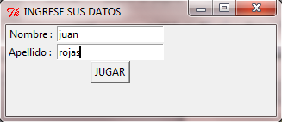

* Una vez ingresados nuestros datos nos aparecerá el juego donde el objetivo es llegar a armar las seis caras
* Se mueve con las teclas de dirección

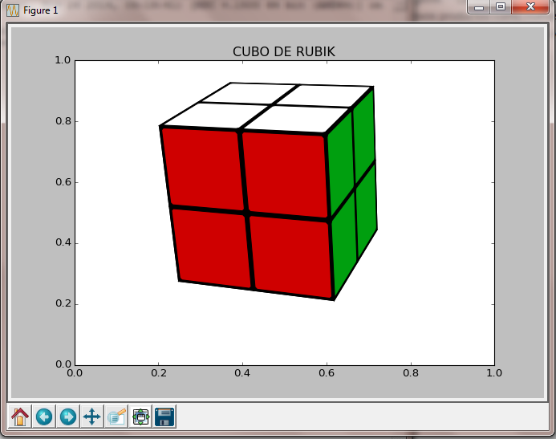

El cubo da giros con las siguientes teclas shift+{"U" "D" "B" "R" "L" "F" }